112學年度第一學期
青橄欖學園-中輟翻轉教育簡章
高雄市佳美之地關懷協會秉持「從0找到無限可能」、「不放棄任何一個孩子」的精神，結合相關職涯體驗課程與社區資源，與學校合作共同協助中輟學生，在被接納與陪伴中找回自信，減少中輟率並增進復學率。

- 課程對象與申請方式：
- 對 象：本市各國民中學中輟生或有中輟風險者
- 申請方式：填寫服務申請表向本協會提出申請(參附件1、2)
- 申請期限：112年8-9月
- 聯絡方式：0977-466-300 李嘉芳執行長
- 協會會址：高雄市佳美之地關懷協會( 高雄市三民區天津路258號 )
- 課程介紹：
- 課程時間：單堂課程2小時，一學期排課6-10堂
- 授課人數：1對1或5人以下小團體
- 授課地點：本協會或各學校場地 (部分課程受限於場地，僅能開課於協會)
課程名稱 | 課程內容介紹 | 講師
1.手機攝影   | 認識攝影的基本原理與構圖，以及光影的表現技巧，學習者可獨立操作相機或手機，在戶外課程中實地取景拍攝。亦可運用濾鏡與快門技巧做出不同的攝影效果。 | 賽門攝影公司/  徐研理
2.園藝治療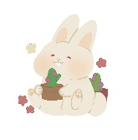 | 利用園藝和園藝相關的活動來得到生理、心理、社交、認知、及經濟效益，學習者可透過園藝相關活動達到身心平衡、安撫情緒、重建自我價值…之功能。 | ACP國際認證園藝治療師/李嘉芳  (師群：馮惠楨.林善蓉.邱宗義)
3.香氛手作   | 課程內容包括各類手作DIY：香氛蠟燭、乾燥花藝、括香石、手工香皂、創意手帳…。 | 小紅莓香氛蠟燭．香皂．花  /侯伴靜
4.平面藝術   | 認識各類美術素材、繪圖工具、繪畫風格、並學習基礎素描、設計文創作品。學習者可在學習過程抒發情感，體驗畫作帶來的成就與樂趣。 | 夏米畫室負責人  /周信宏
5.快樂農耕 | 認識各類農作物栽培、病蟲害認識、非農藥防治法、土壤特性及正確施肥，學習者可親身體驗農耕的樂趣。 | 基督教佳美之地教會  /柯勝豐
6.基礎音樂   | 學習基礎樂理與簡易的個人樂器，讓青少年在音樂學習當中展現自信與情感抒發。課程可依學生的興趣選擇適合的樂器項目。 | 吉他專業音樂人  /林文傑
7.家電維修 | 認識居家水電常識，以及常用小家電的原理與簡易維修技巧, 學習者可在安全範圍內動手DIY, 包括：電器拆解、維修、保養，減少資源浪費。 | 高雄第一社大電器班  /鍾尚彣  助教：黃勝揮、葉全盛
8.多媒體製作   | 1.Photoshop CC 影像設計課程-基本工具介紹、創意文字特效、相片調整、透明背景圖片、圖層遮色片相片去背、GIF動畫製作、創意海報合成。  2.Line動態貼圖設計課程-從主題製作到貼圖上架。 | 魚繪媒體藝術工作室  /劉家妤
9.咖啡技藝   | 在咖啡技藝學習中，體驗生活品味與藝術，學習範圍包括：咖啡的地理人文、手沖技巧、義式咖啡機操作技巧、咖啡拉花技巧。有意進階學習者，亦可獲得基礎咖啡師證照。**上課地點須在協會** | 1.長榮女子高級中學-教學組長/蔡宗翰  2.晴天咖啡館負責人  /羅家偉
10.花藝設計  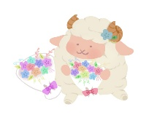 | 學習基礎花藝與色彩運用技巧，以乾燥花、不凋花、仿真花、鮮花…等素材進行花藝設計，作品可運用在居家擺設、禮品、新娘捧花、…。有意進階學習者，亦可獲得基礎花藝師證照。 | 潔西卡花藝工作室  /葉雅緻
11.藝術療癒   | 以日本和諧粉彩為學習主軸，運用手指調和粉彩的獨特繪畫方式。透過簡單的步驟，完成寫意彩繪的創作，為創作者的心靈帶來和諧、寧静和喜悦。有意進階學習者，亦可獲得JPHAA日本和諧粉彩準指導師認證。 | 和諧粉彩藝術創作者  /王佳鈴、吳沛淳
12.寵物美容  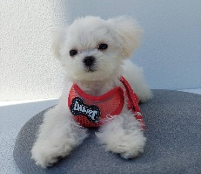 | 基礎寵物美容課程，內容包括：犬學理論、寵物美容基本概念、寵物美容工具的使用、正確的寵物美容流程。有意進階學習者，亦可獲得D級寵物美容師認證。**上課地點須在寵物學校** | 帝大寵物美容學院负责人/蘇文盛
13.日式和菓子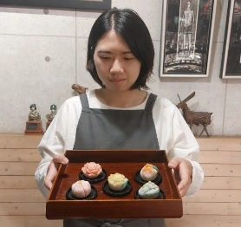 | 認識日本傳統甜點和菓子的文化內涵、並以黏土作為基礎塑形塑材，進階課程會實際引導學員製作和菓子，並發揮製作創意。 | 日本百年料亭首位台灣廚師/陳可觀
14.空間收納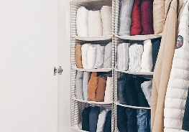 | 認識整理、收納、清潔基本概念與技能、認識整理收納的人生意涵，依各整理流派進行技巧學習，  並實際運用在個人、居家環境與校園空間整理。 | 居家整療室中階整理師/蘇旆玉
歡迎加入佳美之地關懷協會~
FB粉絲專頁 | LINE @官網

